Förslag packlista

- Pass
- VISA-kort/MasterCard (el Euro)
- Träningskläder (Vejbystället: shorts, t-shirt, långbyxor, överdragströja, regnjacka)
- Matchkläder (shorts, tröja, strumpor)
- Sport-BH
- Fotbollsskor
- Benskydd
- Strumpor (både de blåa och era matchstrumpor)
- Hårband
- Resekläderna (piké och hoddie med dragkedja). Dessa kläder ska ni resa i.
- Slippers ni kan gå i till och från matcherna
- Tvättbandet ni knyter runt era kläder när de ska tvättas
- Väska att ha skor, kläder m m i när vi åker till/från träningsplanen
Sovkläder
- Necessär med bland annat tandborste, tandkräm, tvål, schampo, borste, tottar, mensskydd
- Kläder (allt från shorts/linne till långa byxor och tjocktröja)
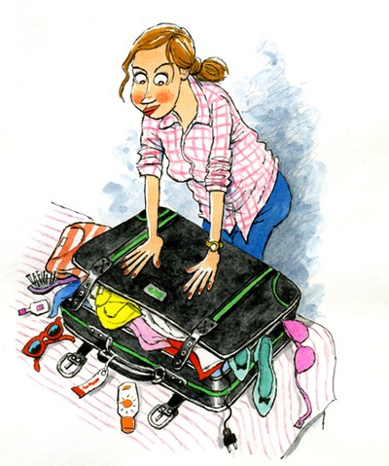
- Gympaskor om ni vill träna på gymmet
- Regnkläder
- Badkläder
- Strandväska
- Solglasögon
- Solcreme
- Mobiltelefon och laddare
- Hörlurar, airpods
- Ev medicin
- Kortlek, spel, tidning, bok
- Fotboll (alla kommer att behöva ta med en fotboll i sitt bagage)
- Väst, kon och en rulle tejp (detta kommer vi dela ut i veckan som kommer)

Ni behöver inte ha med vattenflaska.

